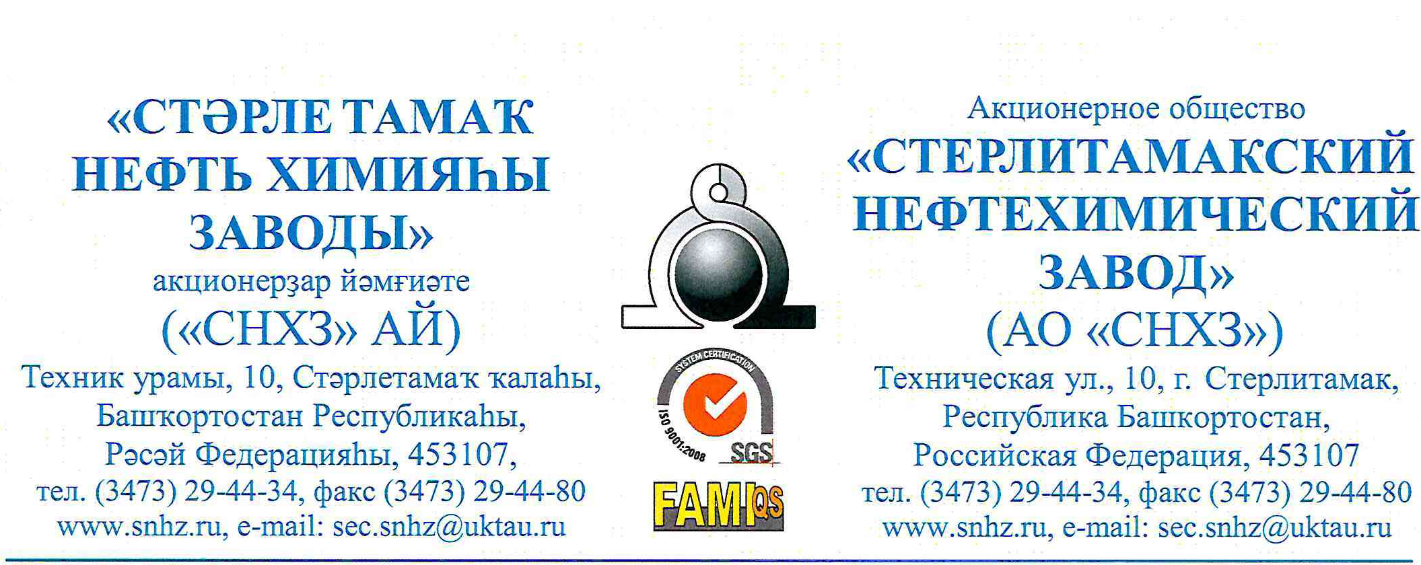

Уважаемые господа!
приглашаем Вас принять участие в процедуре реализации лома черных и цветных металлов на следующих условиях.

Наименование и ориентировочное количество металлолома:
- Лом черных металлов гр. 12А – 317 725,00 кг.
- Лом черных металлов гр. 5А – 32 100 кг.
- Лом нержавеющей стали гр. 5Б26 – 20 654,00 кг.
- Стружка гр. 16А – 10 890,00 кг.
- Стружка гр. 16Б – 5 540,00 кг.
- Медь А 1-1 – 378,00 кг.
- Лом алюминия гр. А-II-2 – 1 925,00 кг.
- Лом кабеля неразделенного алюминиевого (микс) – 12 900,00 кг. (требуется лицензия на деятельность по обращению с отходами 1-4 класса опасности).
- Лом кабеля неразделенного медного (микс) – 880,00 кг. (требуется лицензия на деятельность по обращению с отходами 1-4 класса опасности).

Наши условия:
- Заключения договора на условиях и в редакции Продавца.
- 100 % предоплата за весь выигранный объем не позднее 5 календарных дней с даты выставления счета.
- Отгрузка и доставка металлолома со склада, производится силами и за счет Покупателя не позднее 31.12.2022 г.
- Выборка металлолома производится только по инициативе Продавца.
- Засоренность металлолома 0%

ВНИМАНИЕ! ВАЖНО!

Для участия в процедуре, свое коммерческое предложение высылать на e-mail: fedotov.gs@snhz.ru
В коммерческом предложении просим Вас ОБЯЗАТЕЛЬНО указать следующее:

- Вашу максимальную цену за килограмм металлолома без НДС.
- Оплата, порядок расчетов, отгрузка, доставка, выборка, сроки вывоза, согласно наших условий, указанных в данном запросе.
Дата завершения срока подачи коммерческих предложений:
14.11.2022 г.
Время завершения срока подачи коммерческих предложений:
13 ч. 00 мин. (YEKT)

Ведущий специалист по реализации
неликвидов и металлолома ОКО и М Федотов Г.С.
8-3473-29-42-65; 8-917-759-90-10
fedotov.gs@uktau.ru

